СТОЛЫ РАЗДЕЛОЧНО – ПРОИЗВОДСТВЕННЫЕ

- предназначены для использования на предприятиях общественного питания и в супермаркетах;
- столешница выполнена из пищевой нержавеющей стали;
- каркас выполнен из окрашенной конструкционной стали;
СП - 2
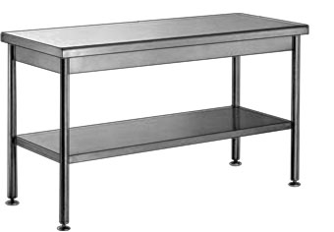
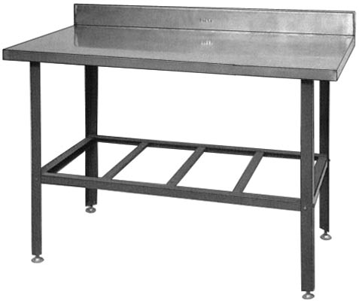
- внизу столов предусмотрена решетка для хранения инвентаря (кроме модели СРО – 3/600);
СР - 3
- снабжены регулируемыми по высоте ножками из оцинкованной стали, которые дают возможность устранить неровности пола.
Столы без борта устанавливаются в центре кухонного помещения и обеспечивают возможность четырех-стороннего доступа к рабочей поверхности.
Столы с бортом устанавливаются около стен. Борт предохраняет продукты питания от падения на пол и от соприкосновения их с поверхностью стены.
Серия СП-столешница и сплошная полка - нержавеющая сталь, каркас нержавеющая труба

под стол
помещается емкость
для сбора отходов
СРО – 3/600
Модель |  | Габаритные размеры, мм | Цена, руб. | Модель | Габаритные размеры, мм
Столы без бортика |  |  |  | Столы с бортиком (высота борта 100 мм)
СР – 2/600 |  | 600×600×870 | 3 943 | СР – 3/600 | 600×600×870
СР – 2/950 |  | 950×600×870 | 4 619 | СР – 3/950 | 950×600×870
СР – 2/1200 |  | 1200×600×870 | 5 595 | СР – 3/1200 | 1200×600×870
СР – 2/1500 |  | 1500×600×870 | 6 721 | СР – 3/1500 | 1500×600×870
Столы без бортика (сплошные полки) |  |  |  | Столы с бортиком (сплошные полки)
СП – 2/600/600 | 600х600х870 |  | 8 036 | СП – 3/600/600 | 600х600х870
СП – 2/950/600 | 950х600х870 |  | 8 937 | СП – 3/950/600 | 950х600х870
СП – 2/1200/600 | 1200х600х870 |  | 9 650 | СП – 3/1200/600 | 1200х600х870
СП – 2/1500/600 | 1500х600х870 |  | 10 890 | СП – 3/1500/600 | 1500х600х870
Стол с отверстием в центре для сбора отходов
СРО – 3/600 |  |  | 600×600×870

ВАННЫ МОЕЧНЫЕ
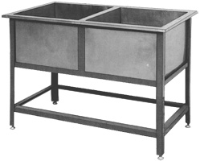
ВСМ - 2
- используются на предприятиях общественного питания для мытья посуды, кастрюль, баков и инвентаря;
- 2 типа моечных ванн: односекционные с одной ванной и двухсекционные с двумя;
- мойка ванны выполнена из пищевой нержавеющей стали, каркас – из окрашенной конструкционной стали (модели ВМ) или оцинкованной стали (модели ВСМ);
- комплектуются сливным сифоном с гидрозатвором (модели ВСМ);
- внизу ванн предусмотрена обвязка, что придает ванне большую устойчивость;
- качество и технология сварки обеспечивает не только герметичность соединений, но и динамическую и статическую прочность конструкции;
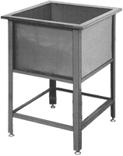
- снабжены регулируемыми по высоте ножками, которые дают возможность устранить неровности пола;
ВСМ - 1
- опоры регуляторов высоты выполнены из оцинкованной стали, что предохраняет их от коррозии.

Глубина ванны, мм | Модель | Габаритные размеры, мм | Цена, руб. | Модель | Габаритные размеры, мм
Глубина ванны, мм | Ванны односекционные |  |  | Ванны двухсекционные
300 | ВСМ – 1/430 | 530×530×870 | 5 332 | ВСМ – 2/430 | 1010×530×870
400 | ВСМ – 1/530 | 630×630×870 | 6 797 | ВСМ – 2/530 | 1210×630×870
450 | ВСМ – 1/600 | 700×700×870 | 7 998 | ВСМ – 2/600 | 1350×700×870
450 | ВСМ – 1/700 | 800×800×870 | 13 030 | ВСМ – 2/700 | 1550×800×870
 | Ванна цельнотянутая (односекционная)
250 | ВСМЦ – 1/600 | 600х600х870 | 8 336

СТЕЛЛАЖИ КУХОННЫЕ

СТК
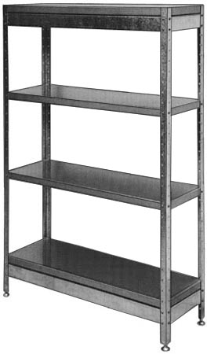
- кухонные стеллажи предназначены для складирования и хранения пищевых продуктов на профессиональных кухнях и размещения на них промышленных товаров и пластиковых контейнеров;
- глубина 400 и 500 мм
- регулируемые по высоте полки (4 шт.) выполнены из пищевой нержавеющей стали толщиной 0,8 мм;
- стойки – специальный профилированный угольник, выполненный из конструкционной оцинкованной стали толщиной 1,2 мм.

Модель | Габаритные  размеры, мм
СТК – 600/400 | 600×400×1600
СТК – 950/400 | 950×400×1600
СТК – 1200/400 | 1200×400×1600
СТК – 1500/400 | 1500×400×1600
СТК – 600/500 | 600х500х1600
СТК – 950/500 | 950х500х1600
СТК – 1200/500 | 1200х500х1600
СТК – 1500/500 | 1500х500х1600

ПОЛКИ НАСТЕННЫЕ

Полки выполнены из нержавеющей стали и предназначены для хранения и временной расстановки посуды в горячих цехах и моечных отделениях профессиональных кухонь, столовых, комбинатов питания.
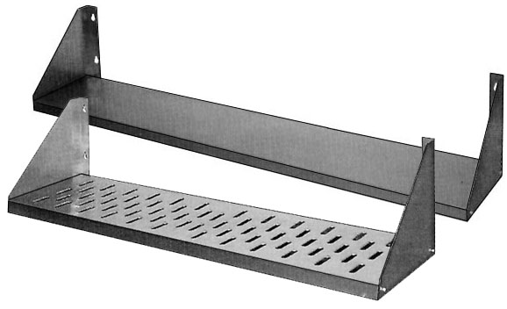
ПНК
ПНК - Р
ППК
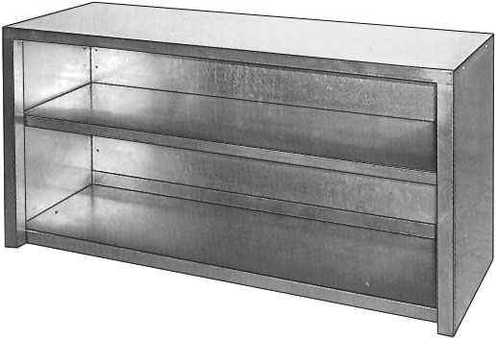
ПЗК
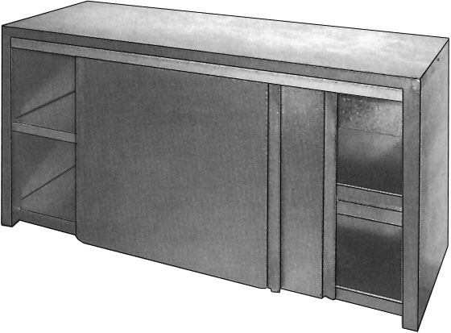

ПКК
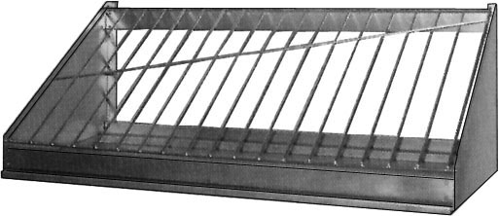
Модель | Габаритные размеры, мм |  |  | Модель | Габаритные размеры, мм
Полки сплошные |  |  |  | Полки полуоткрытые
ПНК – 600/300 | 600×300 |  |  | ППК – 600 | 600х400х600
ПНК – 950/300 | 950×300 |  |  | ППК – 950 | 950×400×600
ПНК – 1200/300 | 1200×300 |  |  | ППК – 1200 | 1200×400×600
ПНК – 1500/300 | 1500×300 |  |  | ППК – 1500 | 1500×400×600
Полки решетчатые |  |  |  | Полки закрытые с дверцами «купе»
ПНК – 600/300Р | 600×300 |  |  | ПЗК – 950 | 950×400×600
ПНК – 950/300Р | 950×300 |  |  | ПЗК – 1200 | 1200×400×600
ПНК – 1200/300Р | 1200×300 |  |  | ПЗК – 1500 | 1500×400×600
ПНК – 1500/300Р | 1500×300 |  |  | Полка для хранения крышек и кастрюль
 |  |  |  | ПКК – 600 | 600×350×300
 |  |  |  | Полки для хранения разделочных досок
 |  |  |  | ПКД – 600 | 600×350×300
ПКД
